要求55-60页，3万字

加油，先完成论文的内容部分哈，预计5万字。

1-2章节：15-20页

3章节：6-8页

4章节：不少于20页

第五章 总结与展望

5.1 本文内容总结

5.2 未来工作展望

2-3页

参考文献

不少于一页半

不少于20项，一般应在25-30项

应按照引用次序排列

应有对应上标引用（不一定全部）

章节目录的深度，应与内容的重要性成正比

章节目录命名应规范化

章节目录应对称整齐，格式无误

目录和摘要部分页码应从罗马数字I开始，第一章应从数字1开始，这里要注意分节

写作技巧

* **材料着手，先打腹稿**
* **先写论文目录框架和摘要**
* 金字塔法则——总分结构
* 问题解决型结构
* PPT的解说稿
* 参考别人论文取其神而非取其形，形成自身思路后再借鉴别人论文

常见问题

* 写得太像项目文档
* 写得太像PPT
* 图表太多，字太少
* 缺乏与相关系统对比
* 问题解决思路过于粗糙
* 只是对问题客观描述，缺乏自己思考
* 技术深度太浅

图、表

* 图编号出现在图下方，类似“图1-1 XX”，该编号在文中应出现引用，XX为图标题
* 表编号出现在表上方，类似“表1-1 XX”，该编号在文中应出现引用，XX为表标题
* 代码不需要编号，一般放入1X1的表格单元格中，注意全文代码字体格式、颜色的一致
  + 查重导致的新问题：可以考虑截图，但应尽量尺寸风格一致

摘要

一般两段

第一段背景和意义

第二段论文框架和核心工作以及创新点

此处应突出本文的解决的问题和贡献，让评委一眼就能看到文章价值所在

该部分内容与1.2、1.3、3.1、5.1相呼应

不要忘了下面有关键字/Keywords

英文摘要可以先空着不要翻，等最后导师帮忙修订摘要后再翻

1. 宏观背景

旅游，金融，服务，

* 该部分应与具体依托项目无关，应从大势上论述这一类项目研究的必要性和价值
  + 最后应有结论得出论文研究方向是趋势，论文的研究是有价值的
  + 行文长度应在一页以上
* 依据主要来自
  + 权威机构（Gartner/IDG等）调研或预测数据
  + 领导人讲话
  + 官方文件
  + 行业数据
  + 一般应有至少一张数据图

1. 研究目的和意义

构建高效的旅游服务金融系统，旅游的特点，

* 一般应分为两段
* 第一段应突出虽然本文研究内容是趋势，但目前仍有许多问题待解决
  + 这些问题可与3.2节目标以及核心节主题相呼应
  + 也应与5.1节总结相呼应
* 第二段应注明本文研究的范围和难点所在
  + 一般套路是说论文研究内容依托某个实际项目，重点针对某些重点难点问题进行研究

需求，offline客户，专款专用，

1. 相关工作

* 应从万方、知网上查询近2年论文（如数量太少可以放宽到3年）
* 从业务和技术两个角度看给你论文有何借鉴，你论文和它又有何不同或有何创新
* 至少10-12篇论文
* 行文长度应在一页以上

1. 业务背景(可选)

业务背景可以介绍必要的项目相关专业领域知识

* 1. 这些专业知识是计算机无关的

1. 关键技术

更多地从技术选型角度比较项目选用技术

* + 比如论述跨平台框架，应先介绍什么是跨平台框架，其次是主流的框架有那些，每个有一节简单介绍，分析其优缺点，最后写出考虑那些因素，得到本文系统的框架选型。随后可以对本文选用框架给出进一步展开论述
  + 如果所用技术较新，可以有一子节对其做系统介绍，此处应注意查重问题
  + 不应从Wiki或百度百科或官网直接引用材料构成全节

1. 系统背景介绍（小背景）

一般应分为三段

* 1. 项目涉及单位（业务）简介
  2. 项目所涉及单位IT系统现状，如该单位IT系统过于庞大，可集中介绍与本项目相关部分；如论文所述系统是2.0版，应介绍前期版本现状
  3. 单位出于何种考虑、何种目的，系统对单位业务或战略有何助益；此处可与第一章有所呼应
  4. 本节应根据上述内容分为三节，行文不少于一页

1. 系统需求分析

项目目标是啥，可以从总体目标、业务目标、技术目标等角度展开阐述

此时项目尚未开始总体设计，不应出现XX模块等字样

不建议表格式，建议段落式论述

可以依托用例图进行论述

1. 系统（总体）框架设计

系统总体设计可以包括技术架构图、业务模块划分、技术模块划分、服务器部署情况、网络拓扑情况等等

注意：原模板中4.1节内容尽量移入此节中

系统软硬件选型

（可选）

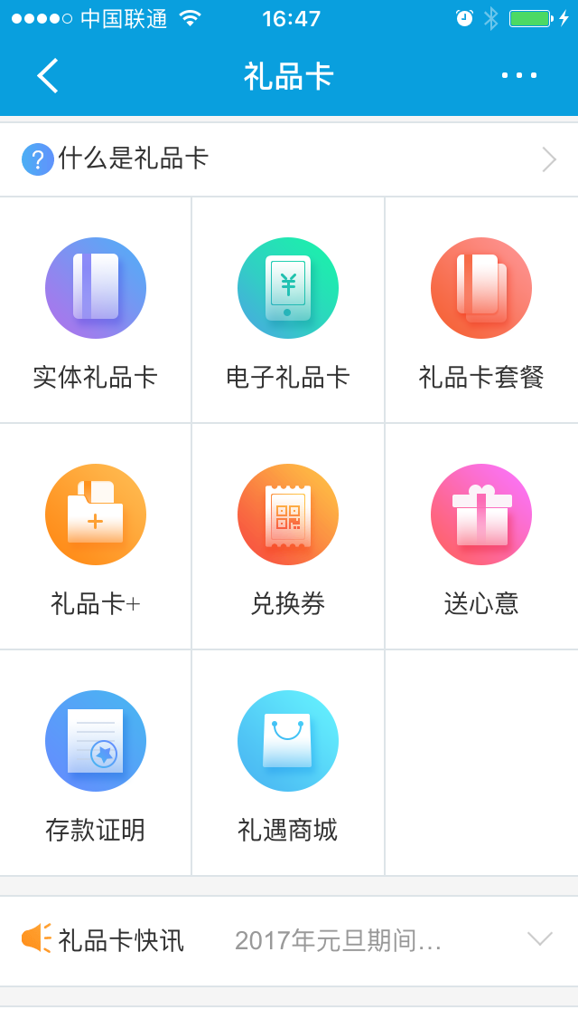

* 可以从业务特殊性和技术特殊性两个角度选题
* 业务特殊性主要从详细设计角度入手，对流程、数据模型等进行分析
* 技术特殊性主要从具体实现角度入手，对实现过程中的技术难点重点进行分析
* 详细设计和系统实现，均应有2-3节
* 为了解决实现某个业务目标，必须解决某个计算机域的难题
  + 亦即：需完成从现实空间到计算机解空间的映射
  + 同一业务目标，可以对应多个计算机域难题（即不同的切入点）
  + 后面整节都是围绕该难题的分析、解决和解决结果展开的
  + 整节内容应尽可能聚焦

1. 业务需求引入难点重点
2. 难点解决方案选型（可选）
3. 选中的解决方案思路总体论述
4. 选中的解决方案具体分析和实现
5. 难点重点解决的结果论述

* 最后应空开一行，超越简单的对本项目中解决结果的总结，提炼升华为更一般的、可适用更广泛场景的经验总结
  + 本节中针对XX中的XX问题，给出了基于XX的XX解决方案，实践证明，对XX类问题能达到XX效果

1. 业务难点

新服务上下线快，因此使用微服务的架构更加合理

1. 服务模块设计

Restful WebAPI，基于HTML5

异步模型

Redis缓存

1. 技术实现难点（送心意）

每年的过年过节时，会是送心意的高峰期，及时是公司内容的并发也高达4000+，因此这部分的性能支持变得非常重要。

这种类似秒杀的活动可以带来很大的用户热度，但会对网站架构提出很大的挑战。通常来说，服务是针对正产运营的，而抢心意的行为不能成为正常的网站业务流程，必须部署专门的秒杀系统，进行专门应对。

秒杀系统独立部署；秒杀页面的静态化；租借活动网络带宽；动态生成随机下单页面URL。

1. HTML5移动Web开发指南
2. 数据存储设计

分库分表

NOSQL:MongoDB

1. 系统安全设计

风控，

1. 系统用例设计
2. 本文工作总结

一般应分为三段

* 1. 第一段是论文研究宏观背景回顾，呼应1.1和3.1
  2. 第二段是论文主要研究内容，呼应第四章
     1. 应在套话外重点突出前述各核心节的总结
     2. 此部分和摘要都是评委重点审视部分
  3. 以上两部分有点类似摘要
  4. 第三段是论文依托系统现状
     1. 一般首先应体现为内部测试/试运行/已上线等，不应未投入测试，也不应运行时间太长
     2. 其次应体现用户对系统是满意的

行文不少于一页

1. 本文工作展望

* 一般应上承5.1节最后一段，论述用户对系统下一版本提出的新的需求和期望
* 一般写一大段即可，不宜展开过多

参考文献

Redis设计与实现

MySQL技术内幕—InnoDB存储引擎

深入理解bootStrap

高可用性的HDFS

HTML5移动Web开发指南

HTML5与CSS3权威指南

人人都是产品经理

大型网站技术架构

Web前端技术黑客技术揭秘

1. 蒋金楠. ASP.NET Web API 2框架揭秘[M]. 北京:电子工业出版社, 2014.
2. （美）加洛韦. ASP.NET MVC 5高级编程(第5版)[M]. 北京:清华大学出版社, 2015.

[1]蒋金楠. WCF全面解析[M]. 上海:电子工业出版社, 2012.

王少锋. 面向对象技术UML教程[M]. 北京:清华大学出版社, 2004.

(英)Jon, Skeet. 《深入理解C#(第3版)》[M]. 北京:人民邮电出版社, 2014.

[1]蒋金楠. ASP.NET MVC4框架揭秘[M]. 上海:电子工业出版社, 2012.

(美)本咁. SQL Server 2012 T-SQL基础教程[M]. 北京:人民邮电出版社, 2013.

皮雄军. NoSQL数据库技术实战[M]. 北京:清华大学出版社, 2015.

互联网金融框架与实践

微信公众平台搭建与开发揭秘

互联网+：国家战略行动路线图

互联网+：从IT到DT

[新金融，新生态:互联网金融的框架分析与创新思考](http://product.dangdang.com/23691312.html" \o " 新金融，新生态:互联网金融的框架分析与创新思考  吴晓灵、孔丹、马蔚华、衣锡群、陈龙作序推荐！\“互联网+\”时代，构建互联网金融战略的思维框架！ " \t "_blank)